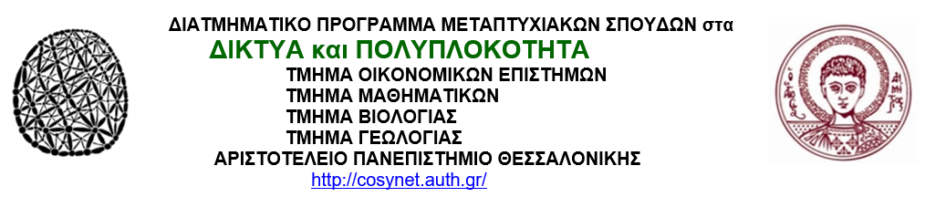
Θεσσαλονίκη 07-10-2021
ΕΠΙΛΟΓΗ ΜΕΤΑΠΤΥΧΙΑΚΩΝ ΦΟΙΤΗΤΩΝ
Ακαδημαΐκό Έτος 2021-2022
Επιτυχόντες
Βασιλειάδης
Ζαμανίδης
Καραδήμας
Κόλια
Κωτίδης
Ντέμκας
Σαρικεΐσογλου
Σεφεριάδης
Τσούμαρης
Φελεκίδης

Οι Επιτυχόντες καλούνται να εγγραφούν και να προσέλθουν στα Μαθήματα σύμφωνα με το Πρόγραμμα.
Τα μαθήματα θα γίνουν σύμφωνα με τα υγειονομικά πρωτόκολλα που αποφασίστηκαν στη Σύγκλητο του Α.Π.Θ.
2021-09-29 Ανακοινωση Συγκλητου ΑΠΘ

Ο Διευθυντής του ΔΠΜΣ-ΠΔ
Ι. Αντωνίου

